⅜
14⁸

3.14

300.000
%
Matematica
ESERCIZI PER LA CLASSE VII

Rapporti

Rappresenta i seguenti rapporti come rapporti tra due numeri primi.
a) 6 : 9 b) 0.2 : 1.6 c) 0.25 : 0.6
d) 1.5 : 0.6 e) 2$\frac{1}{2}$ : 8$\frac{3}{4}$ f) 0.4 : 1$\frac{3}{4}$

Scrivi i seguenti rapporti sotto forma di 1 : k.
a) 4 : 7 b) 1.2 : 3.6 c) 0.7 : 3.5
d) 1.5 : 3.6 e) $\frac{7}{8}$ : $\frac{21}{20}$ f) 2 $\frac{2}{7}$ : 1 $\frac{3}{7}$

Scrivi i seguenti rapporti sotto forma di 1 : k.
a) 4 : 8 b) 3.5 : 0.5 c) 0.8 : 4
d) 4.2 : 0.15 f) $\frac{13}{15}$ : 1$\frac{1}{12}$ f) 2 $\frac{1}{5}$ : 1 $\frac{3}{8}$

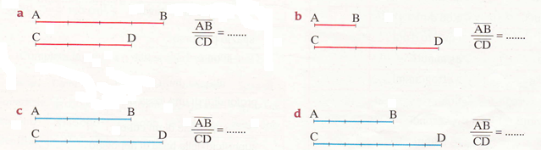
Calcola il valore del rapporto delle seguenti coppie di segmenti.

Calcola il valore del rapporto delle seguenti coppie di superfici.
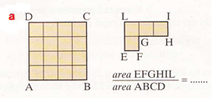
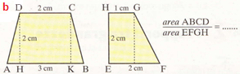

Il valore del rapporto tra due segmenti è 0.5. Calcola la misura del minore, sapendo che il maggiore è lungo 20 cm.

Il rapporto tra l’area della figura A e l’area della figura B è $\frac{7}{5}$. Qual è la figura dall’area maggiore?

Il valore del rapporto tra i segmenti $\overline{AB}$ e $\overline{CD}$ è 0.4. Qual è il segmento più lungo? Qual è il rapporto tra i segmenti $\overline{CD}$ e $\overline{AB}$?
⅜
%
14⁸

3.14

300.000

